Rodentia
Розгризи найміцніші горішки знань.
Вебплатформа для приватних репетиторів, що працюють із учнями 1–11 класів. Система дозволяє автоматизувати планування занять, ведення журналу успішності та контроль фінансових розрахунків
у форматі прямої взаємодії вчителя та учня.
Ролі | Опис
Викладач | Має повний доступ до управління навчальним процесом: створює свій профіль, додає учнів, планує розклад, призначає ДЗ, ставить оцінки за успіхи та контролює оплату.
Учень | Отримує доступ до свого персонального кабінету, де переглядає розклад, отримує матеріали для навчання, та бачить статус своїх оплат.
Гість | Користувач, який не пройшов авторизацію. Може зареєструватися або увійти в систему.
Ролі системи

Account Management System
№ | Роль | Use-case | Опис
1 | Гість | Реєстрація | Створення нового облікового запису в системі.
2 | Гість | Вхід | Авторизація користувача для доступу до функцій.
3 | Учень/Вчитель | Вихід | Завершення сесії та вихід із системи.
4 | Учень/Вчитель | Керування профілем | Редагування персональних даних та зміна пароля.
5 | Викладач | Додати учня до списку | Додавання учня до свого переліку за Email або унікальним кодом. Це створює зв'язок між профілями.
6 | Викладач | Вилучити зі списку | Розірвання зв'язку з учнем. Акаунт учня залишається в системі, але він зникає з дашборду вчителя та його розкладу.

Schedule Management System
№ | Роль | Use-case | Опис
7 | Викладач | Створити заняття | Оберіть учня, дату та час. Перевірка колізій у розкладі.
8 | Викладач | Редагувати заняття | Зміна часу, тривалості або теми проведеного чи майбутнього уроку
9 | Викладач | Скасувати заняття | Видалення уроку або зміна статусу на «Скасовано»
10 | Викладач/Учень | Перегляд розкладу | Доступ до актуального календаря із запланованими заняттями.

Educational Management System
№ | Роль | Use-case | Опис
11 | Викладач | Створити ДЗ | Написання умови домашнього завдання для учня
12 | Викладач | Додати матеріали | Прикріплення посилань на Google Drive або сторонні ресурси
13 | Викладач | Нотатки про успіхи учня | Описати успіхи та проблеми учня на даному занятті.
14 | Учень | Перегляд ДЗ | Отримання умов завдань та посилань на матеріали.

Finance Management System
№ | Роль | Use-case | Опис
15 | Викладач | Підтвердити оплату | Миттєва відмітка про отримання коштів за заняття.
16 | Викладач | Аналіз заборгованості | Розрахунок загальної суми боргу та списку неоплачених уроків.
17 | Учень | Статус оплати | Перегляд уроків, які очікують підтвердження оплати.

Use-case діаграми

Роль Гостя в use-case діаграмі

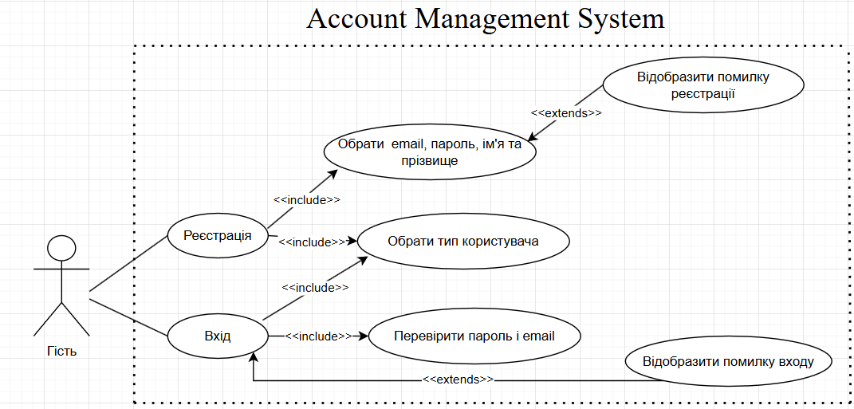

Роль Викладача в use-case діаграмі

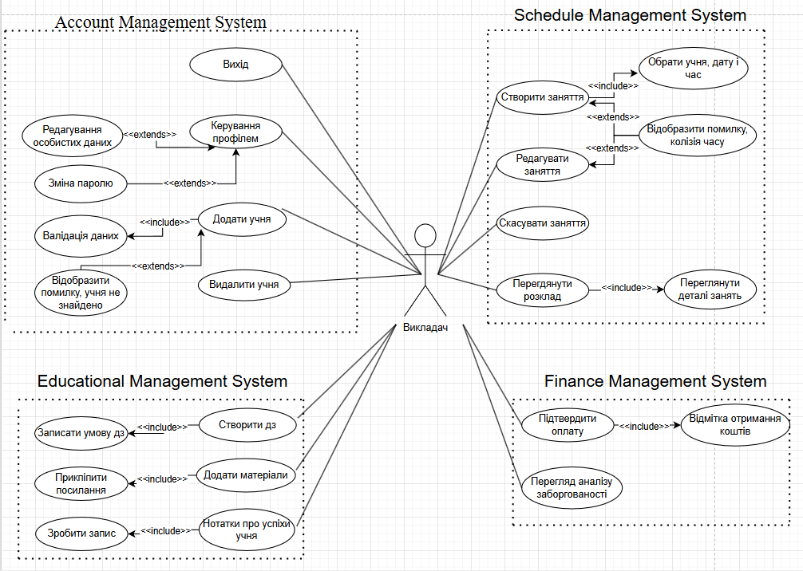

Роль Учня в use-case діаграмі

